Presseinformation

Leuchtende Augen in der neuen BVB-FanWelt
Borussia Dortmund setzt auf innovative LED-Lichtlösung von Zumtobel

Die neu eröffnete „BVB-FanWelt“ von Borussia Dortmund ist eine Liebeserklärung an die deutsche Fußballmarke und eine einmalige Entdeckungsreise für die Anhänger des Traditionsvereins. Zumtobel hat für das Gebäude ein effizientes LED-Lichtkonzept realisiert, das die schwarz-gelbe FanWelt optimal inszeniert und ein attraktives Ambiente schafft, in dem sich die Besucher wohlfühlen und Fußballherzen höher schlagen.

Dornbirn, August 2014 – Die neue „BVB-FanWelt“ des Traditionsvereins Borussia Dortmund ist das aktuelle Highlight am Signal Iduna Park: Auf zwei Stockwerken und einer Fläche von mehr als 2.000 Quadratmetern können sich die Besucher umfassend über die Geschichte des Vereins informieren, Tickets und Fanartikel kaufen oder an großen Bildschirmen die spannendsten und emotionalsten Fußballmomente des BVB noch einmal erleben. Eine optimale Beleuchtung für die verschiedenen Bereiche, die sich flexibel und schnell anpassen lässt, war ein wichtiger Baustein bei der Gestaltung der FanWelt. Im Hinblick auf diese Anforderungen entwickelte Zumtobel für das Gebäude in enger Zusammenarbeit mit seinen Partnern a·g Licht und DULA Ladenbau Dortmund ein maßgeschneidertes Lichtkonzept, das eine effiziente Beleuchtung mit hoher Lichtqualität und idealer Farbwiedergabe verbindet. Eine angenehme und authentische Lichtsituation macht die Marke BVB emotional erlebbar und schafft ein einladendes Ambiente, in dem sich die Besucher wohlfühlen und verweilen. Die optische Hervorhebung der Waren durch Akzentbeleuchtung im Verkaufsbereich sorgt zudem für eine ansprechende Produktinszenierung und Orientierung beim Kauf.

In der gesamten Fläche der FanWelt setzt Zumtobel die schwenkbaren Strahler VIVO LED in Schwarz auf Stromschienen als Grundbeleuchtung ein. Als Sonderanfertigung mit einer Farbtemperatur von 3500 K bringen die Leuchten die Vereinsfarben Schwarz und Gelb optimal zur Geltung. VIVO LED zeichnet sich durch eine hohe Farbwiedergabe von Ra 90 aus und ermöglicht auf diese Weise starke visuelle Kontraste. Zusätzlich wird VIVO LED auch auf einer multifunktionalen Präsentationsfläche im Foyer des Erdgeschosses eingesetzt.
Um eine perfekte Inszenierung der präsentierten Merchandising-Artikel zu gewährleisten, wurden im BVB-Fanshop die miniaturisierten Downlights DIAMO LED und MICROS LED in den Regalen verbaut. Die effizienten Einbauleuchten sorgen für eine präzise Lichtverteilung ohne Streuverlust sowie für eine perfekte Entblendung. Die leistungsstarken LED-Module ermöglichen mit exzellenter Lichtqualität und höchster Brillanz eine kraftvolle Akzentbeleuchtung der Waren. Im Kassen- und Informationsbereich bieten die PANOS infinity Downlights diffuse Beleuchtung. Die hocheffizienten Downlights sind optimal dimmbar und punkten mit einer hohen Farbwiedergabe von Ra > 90 sowie einer symmetrischen Lichtverteilung.

Das Herzstück des Erdgeschosses bildet der „Podest der Giganten“, auf dem Figuren der Spieler der aktuellen Mannschaft präsentiert werden. Eine darüber liegende, dimmbare Lichtdecke von 4,5 x 2,1 Metern ist eine Sonderanfertigung, die mit einer Farbtemperatur von 3500 K die Exponate optimal in Szene setzt. Imposanter Eyecatcher am Aufgang zum Obergeschoss ist die „Gelbe Wand“, die auf einer Fotowand über beide Stockwerke die Südtribüne des Signal Iduna Parks abbildet. Sie ist das emotionale Highlight der BVB-FanWelt, denn auf den 25.000 Stehplätzen fiebern bei jedem Heimspiel die Anhänger der Schwarzgelben mit. Hier schlägt das Herz von Borussia Dortmund. Zur perfekten Inszenierung der Fotowand setzt Zumtobel die Strahler
ARCOS Xpert ein. Eine punktgenaue Lichtverteilung und ein eigens entwickelter konischer Doppelreflektor ermöglichen dabei eine besonders präzise Beleuchtung. Die um 365° schwenkbaren Strahler sind zudem äußerst flexibel in der Positionierung und bilden dank einer ausgezeichneten Farbwiedergabe die Tribüne authentisch ab.

In der Lounge im Obergeschoss verbaute Zumtobel darüber hinaus ein dekoratives Highlight: Die kugelförmigen Pendelleuchten SCONFINE SFERA schaffen eine ansprechende Grundbeleuchtung dank eines verspiegelten Leuchtenkörpers. Die teiltransparenten und mit Chrom verspiegelten Leuchten erzeugen zusätzlich zum Direktlicht Reflexionen im Leuchtenkörper, die der Leuchte einen schwerelosen Charakter verleihen.

Zumtobel Group und der BVB – Echte Partner
Die Zumtobel Group ist Partner des BVB. Die Partnerschaft wird von beiden Leuchtenmarken des Konzerns, Thorn und Zumtobel, ausgestaltet. Als starker und vielseitiger Partner für den BVB deckt der Konzern mit seinem strategischen Mehrmarkenansatz das gesamte Spektrum der professionellen Beleuchtung ab. Die Partnerschaft beinhaltet die Realisierung verschiedener Beleuchtungsprojekte des BVB sowie vertriebsunterstützende Maßnahmen für die Zielgruppen beider Marken.

Zahlen und Fakten Zumtobel-Produkte
VIVO | LED-Strahler für Akzentbeleuchtung; schwenkbarer Strahler; exzellente Farbwiedergabe, Einstellung der passenden Lichtfarbe und Entblendung; Lichtstrom bis zu 4210 Lumen; Farbtemperatur: 3000 oder 4200 Kelvin; IR- und UV-freies Licht
DIAMO | Minimalistisches LED-Downlight; als Wallwasher oder 3-Phasen-Strahler; Farbtemperatur: 2700, 3000 und 4000 K; Farbwiedergabe: Ra 80 bzw. 90; dimmbar
MICROS | Funktionale LED-Downlights; Lebensdauer: 50.000 h bei 70 % Lichtstrom; Farbtemperatur: 3000 oder 4000 K; Farbwiedergabe: Ra 80; Leuchteneffizienz > 45 lm/W
PANOS infinity | LED-Downlightserie; dimmbar; Farbtemperatur: 3000 oder 4000 K; hohe Farbwiedergabe Ra > 90; Leuchteneffizienz > 100 lm/W; symmetrische Lichtverteilung
ARCOS Xpert | LED-Strahler für Akzentbeleuchtung empfindlicher Exponate; UVA- und IR-freies Licht; innovativer Wärmehaushalt mit COOL TOUCH Funktion; kompakte Form und minimalistisches Design; Strahler um 365° drehbar und 90° schwenkbar; Ø 100 mm; Farbtemperatur 3000 oder 4000 K
SCONFINE SFERA | Kugelförmige Pendelleuchte (mit LED-Leuchtmittel); Kugel aus Polycarbonat mit teiltransparenter Chromverspiegelung; Farbtemperatur: 2700 K; Farbwiedergabe: Ra 80; optimale Wärmeabführung durch Kühlkörper; Anschlussleistung: ca. 9,5 W

Bildunterschriften
(Photo Credits: Zumtobel)
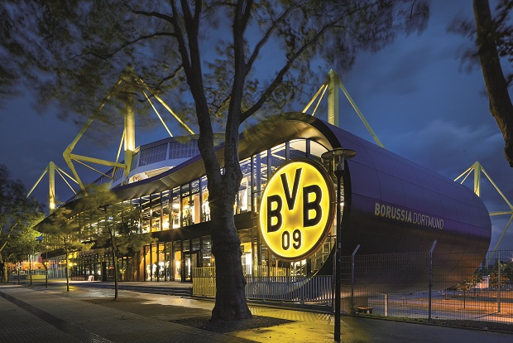
Bild 1: Das Beleuchtungskonzept der BVB FanWelt am Signal Iduna Park stammt aus dem Hause Zumtobel.
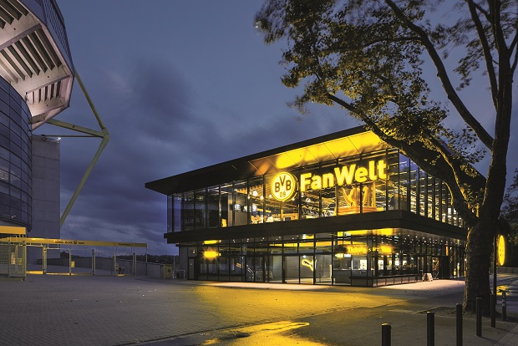
Bild 2: Eine optimale Beleuchtung für die verschiedenen Bereiche, die sich flexibel und schnell anpassen lässt, war ein wichtiger Baustein bei der Gestaltung der FanWelt.

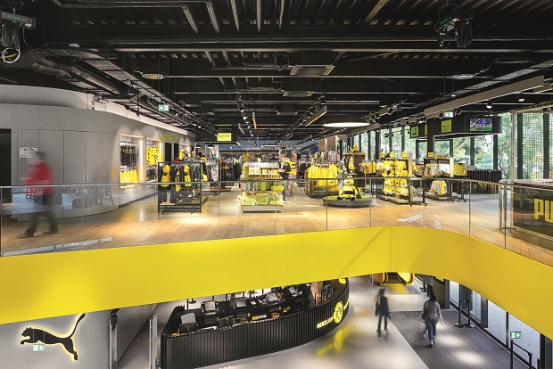
Bild 3: In der FanWelt setzt Zumtobel die schwenkbaren Strahler VIVO LED in Schwarz auf Stromschienen als Grundbeleuchtung ein.

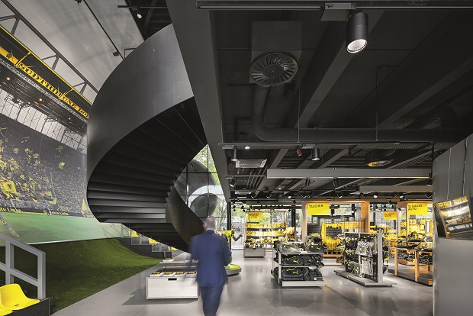
Bild 4: Zur perfekten Inszenierung der Fotowand setzt Zumtobel die Strahler
ARCOS Xpert ein.
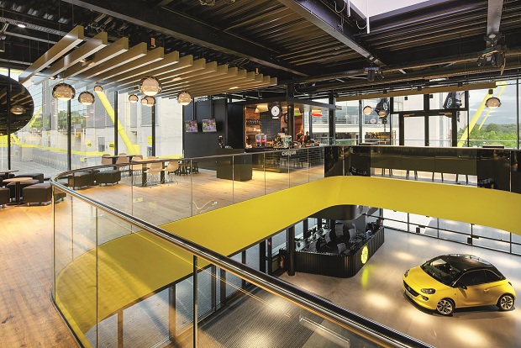
Bild 5: Die kugelförmigen Pendelleuchten SCONFINE SFERA schaffen eine ansprechende Grundbeleuchtung dank eines verspiegelten Leuchtenkörpers.

Pressekontakt:
Zumtobel Lighting GmbH
Sophie Moser
PR Manager
Schweizer Strasse 30
A-6850 Dornbirn

Tel.: +43-5572-390-26527
Mobil: +43-664-80892-3074
E-Mail: sophie.moser@zumtobelgroup.com
www.zumtobel.com

Vertrieb Deutschland, Österreich, Schweiz:
Zumtobel Licht GmbH  Grevenmarschstr. 74-78  32657 Lemgo  Deutschland  Tel.: +49-5261-212-7445  Fax: +49-5261-212-817445  E-Mail: info@zumtobel.de  www.zumtobel.de | ZG Lighting Austria GmbH  Donau-City-Strasse 1  1220 Wien  Österreich  Tel.: +43-1-258-2601-0  Fax: +43-1-258-2601-82845  E-Mail: welcome@zumtobel.at  www.zumtobel.at
Zumtobel Licht AG
Thurgauerstrasse 39
8050 Zürich
Schweiz
Tel.: +41-44-30535-35
Fax: +41-44-30535-36
E-Mail: info@zumtobel.ch
www.zumtobel.ch

Über Zumtobel
Zumtobel, international führender Anbieter von ganzheitlichen Lichtlösungen, macht das Zusammenspiel von Licht und Architektur erlebbar. Als Innovationsführer bietet Zumtobel ein umfassendes Portfolio an hochwertigen Leuchten und Lichtmanagementsystemen für die professionelle Gebäudebeleuchtung in den Bereichen Büro, Bildung, Verkauf, Handel, Hotel und Wellness, Gesundheit, Kunst und Kultur sowie Industrie an. Zumtobel ist eine Marke der Zumtobel AG mit Konzernsitz in Dornbirn, Vorarlberg (Österreich).
Zumtobel. Das Licht.

